И.М. Бондарева
5 класс
Литература
Дата урока: 20.04.22
Тема 6
Урок 66 Роберт Льюис Стивенсон. «Вересковый мед»
Цель урока: познакомить с писателем – представителем зарубежной литературы; углубить знания о балладе – как жанре литературного произведения; показать на примере баллады бережное отношение к традициям предков, изображение мужества, смелости, стойкости, верности стране; обсудить смысл названия произведения.

ХОД УРОКА
- Организационный момент.
Начиная с сегодняшнего урока, мы с вами будем изучать творчество зарубежных писателей, это общая тема всех наших последующих уроков. И, действительно, сегодня на уроке мы познакомимся с жизнью и творчеством Роберта Льюиса Стивенсона.

Двадцатое апреля
Классная работа
Роберт Льюис Стивенсон
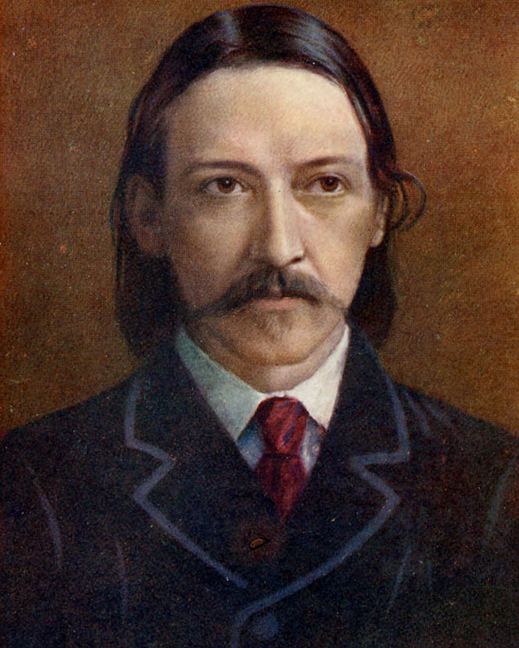

- Изучение нового материала.
- Пройдите по ссылке, посмотрите видео (5 минут)
https://yandex.fr/video/preview/?text=роберт%20льюис%20стивенсон%20вересковый%20мед%20урок%20в%205%20классе&path=yandex_search&parent-reqid=1650433945563902-11879587316869482778-sas3-0953-1d5-sas-l7-balancer-8080-BAL-3729&from_type=vast&filmId=4236058891534925566

- Прочитайте биографию писателя на странице 193-194.
- Перескажите (устно)

IV. Домашнее задание.
- Прочитайте балладу «Вересковый мёд» на странице 194-197.
- Дайте письменный ответ на вопрос №2 страница 197.

